**CENTRO PAULA SOUZA**

**ETEC PROF. MASSUYUKI KAWANO**

**Técnico em Desenvolvimento de Sistemas Integrado ao Ensino Médio**

BRUNO PINHEIRO RODRIGUES

VICTOR AFFONSO DE SOUZA LEÃO

LUIS OTAVIO GASPARETTO

**PROFINDER : Site para prestações de serviços.**

**Tupã**

**2023**

BRUNO PINHEIRO RODRIGUES

VICTOR AFFONSO DE SOUZA LEÃO

LUIS OTAVIO GASPARETTO

**PROFINDER : Site para prestações de serviços.**

Trabalho de Conclusão de Curso apresentado ao curso Técnico em informática integrado ao ensino médio da ETEC Prof. Massuyuki Kawano, orientado pelo Prof. Ewerton José da Silva como requisito parcial para obtenção do título de técnico em Técnico em informática.

**Tupã**

**2023**

**Agradecimento (Opcional)**

O(s) autor(es) pode(m) redigir um texto agradecendo àqueles que contribuíram na elaboração do trabalho.

**RESUMO**

RODRIGUES, Bruno Pinheiro; NAMAIZAWA, Yudi; SOUZA LEÃO, Victor; GASPARETTO, Luis Otavio. **SITE PARA PRESTAÇÃO DE SERVIÇOS. 2023.**

O presente trabalho consiste no desenvolvimento de um site intermediador de serviços, utilizando as linguagens de programação HTML, CSS e JavaScript. O objetivo do projeto é facilitar a conexão entre prestadores de serviço e clientes, proporcionando uma plataforma online onde clientes possam encontrar profissionais qualificados e prestadores de serviço possam expandir sua base de clientes. O site permite que os usuários criem perfis, onde podem divulgar informações sobre os serviços oferecidos ou sobre as necessidades que possuem. Além disso, os clientes podem pesquisar e filtrar prestadores de serviço com base em critérios como localização, categoria de serviço e avaliações. A plataforma também permite que os clientes entrem em contato com os prestadores de serviço através de um link para o WhatsApp. Com o uso do HTML, CSS e JavaScript, o site oferece uma interface amigável, responsiva e funcional, tornando a experiência do usuário agradável e eficiente.

**Palavras-chave**: Site, Serviço, Clientes;

**LISTA DE ILUSTRAÇÕES**

**LISTA DE QUADROS**

Quadro 1 - Atividades do 1º semestre de 2022 13

Quadro 2 - Atividades 2º semestre 2022 13

**LISTA DE TABELAS**

**LISTA DE ABREVIATURAS E SIGLAS**

**SUMÁRIO**

**1.** **INTRODUÇÃO** 10

**2.** **DADOS DO PROJETO** 12

**3.** **CRONOGRAMA DAS ATIVIDADES/METAS** 13

**4.** **OBJETIVOS** 14

**5.** **MATERIAIS E MÉTODOS** 16

**6.** **ORÇAMENTO OU MEMORIAL DE CÁLCULO** 17

**7.** **MONITORAMENTO OU AVALIAÇÃO** 18

**8.** **CONSIDERAÇÕES FINAIS** 20

**REFERÊNCIAS** 21

**ANEXO(s) (Elemento opcional)** 23

1. **INTRODUÇÃO**

No contexto atual, caracterizado pela crescente complexidade das demandas cotidianas e pela necessidade de serviços especializados, a busca por profissionais qualificados para atender às necessidades domésticas e pessoais apresenta-se como um desafio constante. Além disso, os prestadores de serviço muitas vezes enfrentam dificuldades em alcançar um público maior e divulgar seus serviços de forma eficiente.

Problemas elétricos, encanamentos danificados, manutenção de espaços verdes, organização de eventos e uma variedade de outras demandas podem surgir a qualquer momento

Diante desse cenário, a utilização de plataformas online para a conexão entre clientes e prestadores de serviço tem se tornado uma alternativa viável e conveniente. Essas plataformas oferecem uma ampla gama de serviços, abrangendo desde reparos domésticos e serviços de saúde até consultorias e serviços criativos.

Esta pesquisa tem como objetivo explorar a relevância de uma plataforma de prestação de serviços domiciliares, denominada ProFinder, como uma solução eficaz para mitigar as dificuldades frequentemente enfrentadas pelos consumidores ao buscar profissionais altamente competentes e confiáveis.

A justificativa para esta pesquisa reside na compreensão das dificuldades enfrentadas pelos consumidores ao procurar profissionais qualificados para atender a suas necessidades domiciliares. A falta de transparência na seleção de prestadores de serviços e a incerteza quanto à qualidade do trabalho realizado são questões críticas que esta pesquisa visa abordar. Além disso, a pesquisa busca avaliar se o ProFinder pode contribuir para melhorar a vida dos consumidores, oferecendo uma alternativa que promova facilidade, qualidade e confiabilidade na contratação de serviços domiciliares.

Neste estudo, aprofundaremos a importância do projetor no contexto da busca por profissionais qualificados em serviços domiciliares, analisando como a plataforma se destaca por sua contribuição para simplificar, garantir a qualidade e proporcionar tranquilidade aos consumidores em suas atividades cotidianas.

1. **DADOS DO PROJETO**

(Tipo de obra ou projeto, localização ou área de abrangência, equipe técnica e suas qualificações)

**Tipo de trabalho: Projeto Técnico**

Trata-se de uma das formas de apresentação de um trabalho tendo em vista a conclusão de algo físico, material, sempre contextualizado em relação a problemas na área de atuação do profissional ou da equipe que o desenvolverá.

Esta forma de apresentação é composta por esquemas, gráficos e dados que subsidiam e sustentam o desenvolvimento do empirismo a ser relatado.

Especificar que o trabalho é um projeto técnico e que será desenvolvido um programa / site / aplicativo – de acordo com o que foi desenvolvido pelo grupo

Inserir aqui o texto da análise do sistema.

1. **CRONOGRAMA DAS ATIVIDADES/METAS**

Mensuração do tempo para desenvolvimento e conclusão do projeto

Quanto ao cronograma, não esquecer: Este item deverá conter as etapas do projeto, dentro do período proposto:

✓ Listar as atividades do projeto;

✓ Considerar o tempo previsto para a realização, considerando planejamento e critérios de verificação das etapas;

✓ Utilizar tabelas, templates e demais gêneros para avaliação e replanejamento das ações.

Preencher com “x” de acordo com o período de desenvolvimento da atividade.

Quadro 1 - Atividades do 1º semestre de 2022

|  |  |  |  |  |  |  |
| --- | --- | --- | --- | --- | --- | --- |
| **ATIVIDADE** | **FEV** | **MAR** | **ABR** | **MAI** | **JUN** | **JUL** |
| Definição do Tema | x | x |  |  |  |  |
| Problematização |  |  |  |  |  |  |
| Identificação de fontes |  |  |  |  |  |  |
| Análise do Sistema |  |  |  |  |  |  |
| Modelagem de dados |  |  |  |  |  |  |
| Criação do banco de dados |  |  |  |  |  |  |

Fonte: Autoria própria

Quadro 2 - Atividades 2º semestre 2022

|  |  |  |  |  |  |  |
| --- | --- | --- | --- | --- | --- | --- |
| **ATIVIDADE** | **JUL** | **AGO** | **SET** | **OUT** | **NOV** | **DEZ** |
| Desenvolvimento do Leiaute |  |  |  |  |  |  |
| Programação do software |  |  |  |  |  |  |
| Documentação do Trabalho |  |  |  |  |  |  |
| Preparo da apresentação do trabalho |  |  |  |  |  |  |
| Apresentação do Trabalho |  |  |  |  |  |  |
| Teste e Validação de erros |  |  |  |  |  |  |

Fonte: Autoria própria

1. **OBJETIVOS**

Quanto aos Objetivos, é essencial registrar: O Objetivo deverá abordar o problema da pesquisa de forma explícita, será composto por:

Objetivo Geral:

O objetivo geral deste projeto é desenvolver um site para prestação de serviços que atue como uma plataforma intermediária entre clientes e prestadores.

E investigar a relevância e o impacto do ProFinder como uma plataforma de prestação de serviços domiciliares, destacando como ela aborda as dificuldades comuns enfrentadas pelos consumidores ao procurar profissionais qualificados para atender às suas necessidades em casa.

O site buscará facilitar a busca, a seleção e a contratação de prestadores de serviços. Além disso, o objetivo é criar um ambiente propício para a divulgação dos prestadores de serviços, ampliando suas oportunidades de negócio e fortalecendo a confiança dos clientes na plataforma. No geral, o projeto tem como finalidade aprimorar a interação entre clientes e prestadores de serviços, facilitando a conexão e a contratação de serviços de forma eficaz e satisfatória.

Objetivos Específicos:

Os objetivos específicos do site são:

* Organizar a conexão entre cliente e o trabalhador autônomo;
* Inscrever trabalhadores autônomos dentro de uma plataforma validada para que o mesmo tenha visibilidade e consiga maior atuação dentro da sua profissão;
* Atender o cliente de forma fácil e rápido, trazendo diversas opções de serviços, prestadores e valores para qualquer trabalho.
* Analisar as Tendências do Mercado de Prestação de Serviços Domiciliares: Este projeto visa examinar as tendências atuais no mercado de serviços domiciliares, incluindo as demandas dos consumidores e a oferta de profissionais qualificados.
* Avaliar a Qualidade dos Profissionais Conectados à Plataforma: Um dos objetivos é avaliar a qualidade dos profissionais disponíveis na plataforma, considerando sua formação, experiência e avaliações dos clientes.
* Analisar a Experiência do Consumidor: Este projeto se propõe a investigar a experiência dos consumidores ao utilizar o site, incluindo aspectos de facilidade de uso, confiabilidade e satisfação geral.
* Formular Recomendações para Melhorias e Desenvolvimento Futuro: Com base nas descobertas, o projeto visa avaliar recomendações específicas para aprimorar a plataforma e contribuir para a satisfação e confiança dos consumidores.

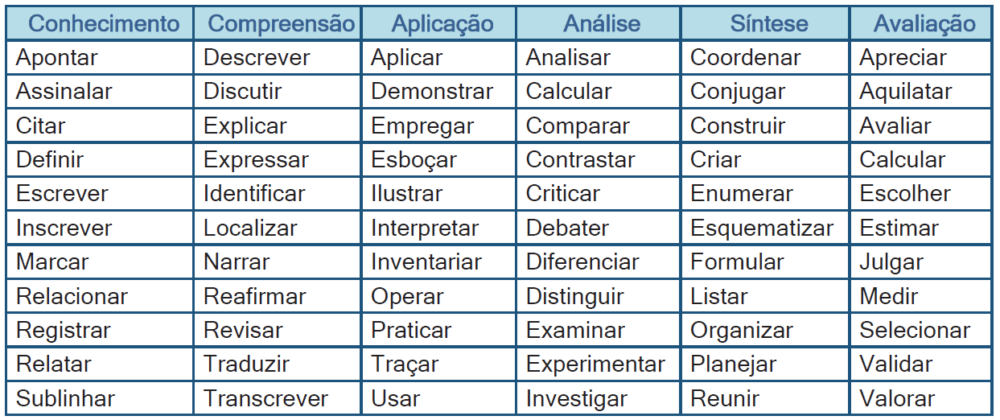

Tirar os objetivos da introdução e inserir aqui!

1. **MATERIAIS E MÉTODOS**

Especificações técnicas dos materiais utilizados e o caminho utilizado para que os objetivos fossem alcançados

Fazer uma descrição apresentando a forma que o trabalho foi desenvolvido, desde a escolha do tema até o desenvolvimento final.

Abordar a escolha do tema, coleta de dados, pesquisas realizadas, testes de aplicativos semelhantes, entrevistas, desenvolvimento da documentação (Análise, MER, DFD, DD, Termos de uso) e do aplicativo (criação do banco de dados, registros para teste, criação de telas, escolha do design, testes, etc).

Também é necessário falar das ferramentas utilizadas no desenvolvimento como o banco de dados, plataformas de desenvolvimento, programas que auxiliaram na criação do projeto e as disciplinas relacionadas ao projeto como um todo (relacionar as ferramentas e as disciplinas desde o primeiro ano ao fazer a descrição das etapas de trabalho).

1. **ORÇAMENTO OU MEMORIAL DE CÁLCULO**

Apresentação dos valores referentes ao projeto seguido.

Pode ser em formato de tabela, focar no custo das ferramentas utilizadas no desenvolvimento, listar todas, até de uso gratuito, apontar também o custo que teria para uma possível hospedagem do site.

2. **MONITORAMENTO OU AVALIAÇÃO**
   1. **Modelo Entidade Relacionamento (MER)**

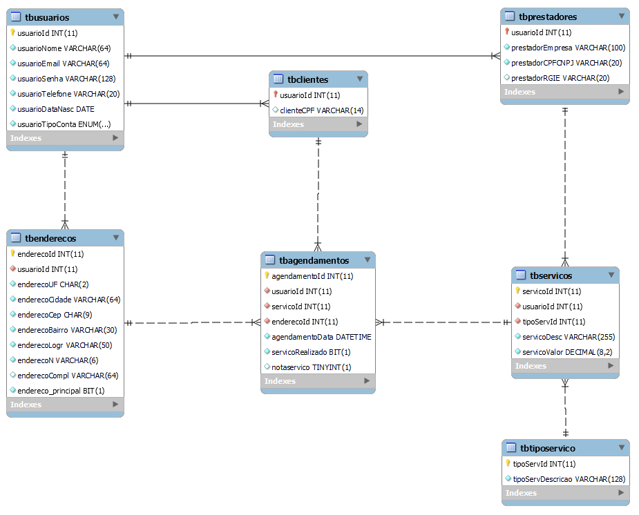

* 1. **Dicionário de dados (DD)**

|  |  |  |  |  |  |  |
| --- | --- | --- | --- | --- | --- | --- |
| **tbUsuarios – Tabela de Usuarios do ProFinder.** | | | | | | |
| **Campo Lógico** | **Campo Físico** | **Tipo de dados** | **Tamanho do campo** | **PK** | **FK** | **Restrições / Observações** |
| Identificador | usuarioId | INT |  | X |  | NOT NULL AUTO_INCREMENT |
| Nome do usuário | usuarioNome | VARCHAR | 64 |  |  | NOT NULL |
| Email do usuário | usuarioEmail | VARCHAR | 64 |  |  | NOT NULL |
| Senha do usuário | usuarioSenha | VARCHAR | 128 |  |  | NOT NULL |
| Telefone do usuário | usuarioTelefone | VARCHAR | 20 |  |  | NOT NULL |
| Data de Nascimento | usuarioDataNasc | DATE |  |  |  | NOT NULL |
| Tipo de conta do usuário | usuarioTipoConta | ENUM |  |  |  | NOT NULL |

|  |  |  |  |  |  |  |
| --- | --- | --- | --- | --- | --- | --- |
| **tbClientes – Tabela de Clientes.** | | | | | | |
| **Campo Lógico** | **Campo Físico** | **Tipo de dados** | **Tamanho do campo** | **PK** | **FK** | **Restrições / Observações** |
| Identificador do usuário/cliente | usuarioId | INT |  | X | X | NOT NULL |
| CPF do cliente | clienteCPF | VARCHAR | 14 |  |  | NULL |

|  |  |  |  |  |  |  |
| --- | --- | --- | --- | --- | --- | --- |
| **tbPrestadores – Tabela de Prestadores.** | | | | | | |
| **Campo Lógico** | **Campo Físico** | **Tipo de dados** | **Tamanho do campo** | **PK** | **FK** | **Restrições / Observações** |
| Identificador do usuário/prestador | usuarioId | INT |  | X | X | NOT NULL |
| Nome da Empresa | prestadorEmpresa | VARCHAR | 100 |  |  | NOT NULL |
| CPF/CNPJ do prestador | prestadorCPFCNPJ | VARCHAR | 20 |  |  | NOT NULL |
| RG/IE do prestador | prestadorRGIE | VARCHAR | 20 |  |  | NULL |

|  |  |  |  |  |  |  |
| --- | --- | --- | --- | --- | --- | --- |
| **tbEnderecos – Tabela de Endereços.** | | | | | | |
| **Campo Lógico** | **Campo Físico** | **Tipo de dados** | **Tamanho do campo** | **PK** | **FK** | **Restrições / Observações** |
| Identificador de endereço | enderecoId | INT |  | X |  | NOT NULL AUTO_INCREMENT |
| Identificador de usuário/cliente | usuarioId | INT |  |  | X | NOT NULL |
| Estado | enderecoUF | CHAR | 2 |  |  | NOT NULL |
| Cidade | enderecoCidade | VARCHAR | 64 |  |  | NOT NULL |
| CEP | enderecoCep | CHAR | 9 |  |  | NOT NULL |
| Bairro | enderecoBairro | VARCHAR | 30 |  |  | NOT NULL |
| Rua | enderecoLogr | VARCHAR | 50 |  |  | NOT NULL |
| Numero | enderecoN | VARCHAR | 6 |  |  | NOT NULL |
| Complemento de endereço | enderecoCompl | VARCHAR | 64 |  |  | NULL |
| Endereço principal | endereco_principal | BIT |  |  |  | BIT NOT NULL |

|  |  |  |  |  |  |  |
| --- | --- | --- | --- | --- | --- | --- |
| **tbTipoServico – Tabela de Tipo de Serviços.** | | | | | | |
| **Campo Lógico** | **Campo Físico** | **Tipo de dados** | **Tamanho do campo** | **PK** | **FK** | **Restrições / Observações** |
| Identificador de tipo de serviços | tipoServId | INT |  | X |  | NOT NULL AUTO_INCREMENT |
| Descrição do serviço | tipoServDescricao | VARCHAR | 128 |  |  | NOT NULL |

|  |  |  |  |  |  |  |
| --- | --- | --- | --- | --- | --- | --- |
| **tbServicos– Tabela de Serviços** | | | | | | |
| **Campo Lógico** | **Campo Físico** | **Tipo de dados** | **Tamanho do campo** | **PK** | **FK** | **Restrições / Observações** |
| Identificador de serviço | servicoId | INT |  | X |  | NOT NULL AUTO_INCREMENT |
| Identificador de usuário | usuarioId | INT |  |  | X | NOT NULL |
| Identificador de tipo de serviços | tipoServId | INT |  |  | X | NOT NULL |
| Descrição do serviço | servicoDesc | VARCHAR | 255 |  |  | NOT NULL |
| Valor do serviço | servicoValor | DECIMAL | 8,2 |  |  | NOT NULL |

|  |  |  |  |  |  |  |
| --- | --- | --- | --- | --- | --- | --- |
| **tbAgendamentos – Tabela de Agendamentos** | | | | | | |
| **Campo Lógico** | **Campo Físico** | **Tipo de dados** | **Tamanho do campo** | **PK** | **FK** | **Restrições / Observações** |
| Identificador de Agendamentos | agendamentoId | INT |  | X |  | NOT NULL AUTO_INCREMENT |
| Identificador de usuários | usuarioId | INT |  |  | X | NOT NULL |
| Identificador de serviços | servicoId | INT |  |  | X | NOT NULL |
| Identificador de endereços | enderecoId | INT |  |  | X | NOT NULL |
| Data de agendamento | agendamentoData | DATETIME |  |  |  | NOT NULL |
| Serviços realizados | servicoRealizado | BIT |  |  |  | NOT NULL |
| Nota do serviço | notaServico | TINYINT |  |  |  | NULL |

* 1. **Diagrama de Fluxo de Dados (DFD) ou UML (caso a turma saiba fazer – definir qual será utilizado em aula)**
  2. **Projeto desenvolvido**

Trazer as telas do sistema e explicar cada uma

Home: Tela inicial do site ProFinder, apresentação e informações gerais. Contem botão para login, cadastro e para conhecer nossa história

Login: Tela para efetuar login de usuário/colaborador já cadastrado. Contem botão de login e de cadastro.

Tela de Cadastro: Tela para que usuário efetue seu cadastro adicionando informações, e caso seja também um colaborador será direcionado para tela de Cadastro de Colaborador.

Cadastro de Colaborador: Tela onde usuário adiciona informações sobre seu trabalho.

Tela de Início: Após o login, o usuário entrara na Tela de Início, onde vai acompanhar sua agenda e também procurar por profissionais e contratar diferentes tipos de serviços. Será a tela principal do usuário/colaborador, com botões para acessar as diversas opções disponíveis.

Tela de Procura: aqui o usuário poderá filtrar por serviços, colaboradores e valores e assim acessar a Tela de Serviços.

Tela de serviços: Onde o Usuário e colaborador detalham sobre a data e valor do serviço.

Histórico: Tela onde Usuário ou Colaborador poderão ver todos serviços realizados.

Agenda: Tela onde Usuário e Colaborador acompanharão sua agenda de serviços.

Contato: local onde o usuário poderá se comunicar com a administração do site.

* 1. **Política de Privacidade**
  2. **Termos de Uso**

1. **CONSIDERAÇÕES FINAIS**

Parte final do trabalho no qual são expostas as conclusões correspondentes aos objetivos e hipóteses, apresentados na introdução.

Nesse campo são apontadas as respostas às hipóteses e objetivos do TCC. O ponto de vista dos autores, devidamente embasado pelos dados, conceitos e informações apresentados no desenvolvimento deve ser inserido aqui. Podem ser incluídas breves recomendações e sugestões para trabalhos futuros.

**REFERÊNCIAS**

**APÊNDICE(s) (Elemento opcional)**

Texto ou documento elaborado pelo autor, a fim de complementar sua argumentação. O(s) apêndice(s) é(são) identificado(s) por letras maiúsculas consecutivas, travessão e pelos res- pectivos títulos. Excepcionalmente utilizam-se letras maiúsculas dobradas, na identificação dos apêndices, quando esgotadas as 26 letras do alfabeto.

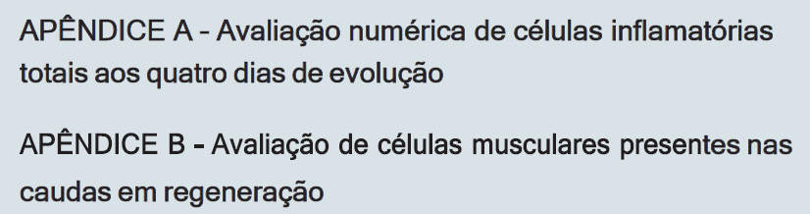

**ANEXO(s) (Elemento opcional)**

Texto ou documento não elaborado pelo autor, que serve de fundamentação, comprovação e ilustração. O(s) anexo(s) é(são) identificado(s) por letras maiúsculas consecutivas, traves- são e pelos respectivos títulos. Excepcionalmente utilizam-se letras maiúsculas dobradas, na identificação dos anexos, quando esgotadas as 26 letras do alfabeto.

